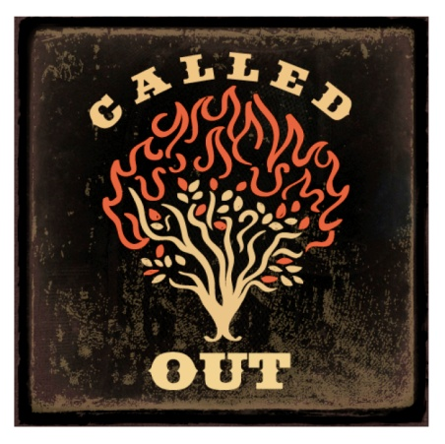
Entrenamiento de Liderazgo para Cristo (LTC)
2014 Evento del formulario de registro
Por favor escriba

Estudiante

Padre(s)

Grado actual Género F M T-shirt tamaño YS YM YL S M L XL 2X 3X

Email Address teléfono celular

Eventos Convención | Eventos Challenge | Convenio de Pre-Eventos
- Arte  - Biblia Concurso  - Biblia Prueba  - Lectura de la Biblia  - Libro Infantil  - Es Coro  - Drama Moderno  - Marionetas  - Noticias  - Firma para Sordos  - Canción que lleva  - Oración | - Tablón de anuncios  - Devocional Diario  - Liderazgo  - Lectura  - Sagrada Escritura  - Servicio  - Enseñanza  - Estímulo | - Ensayo  - Ficción  - Poesía  - Audio sembrar al voleo  - Escribir canciones  - Vídeo Biblia drama  - Página Web  - PowerPoint  - Cortometrajes

hemos acordado en las elecciones del evento junto y nos comprometemos a completarlos dentro de las reglas y plazos establecidos. nuestro enfoque es firme en el mensaje de la escritura.

Firma del Participante Fecha Firma del Padre Fecha

